Дикие животные зимой. Зимующие птицы.

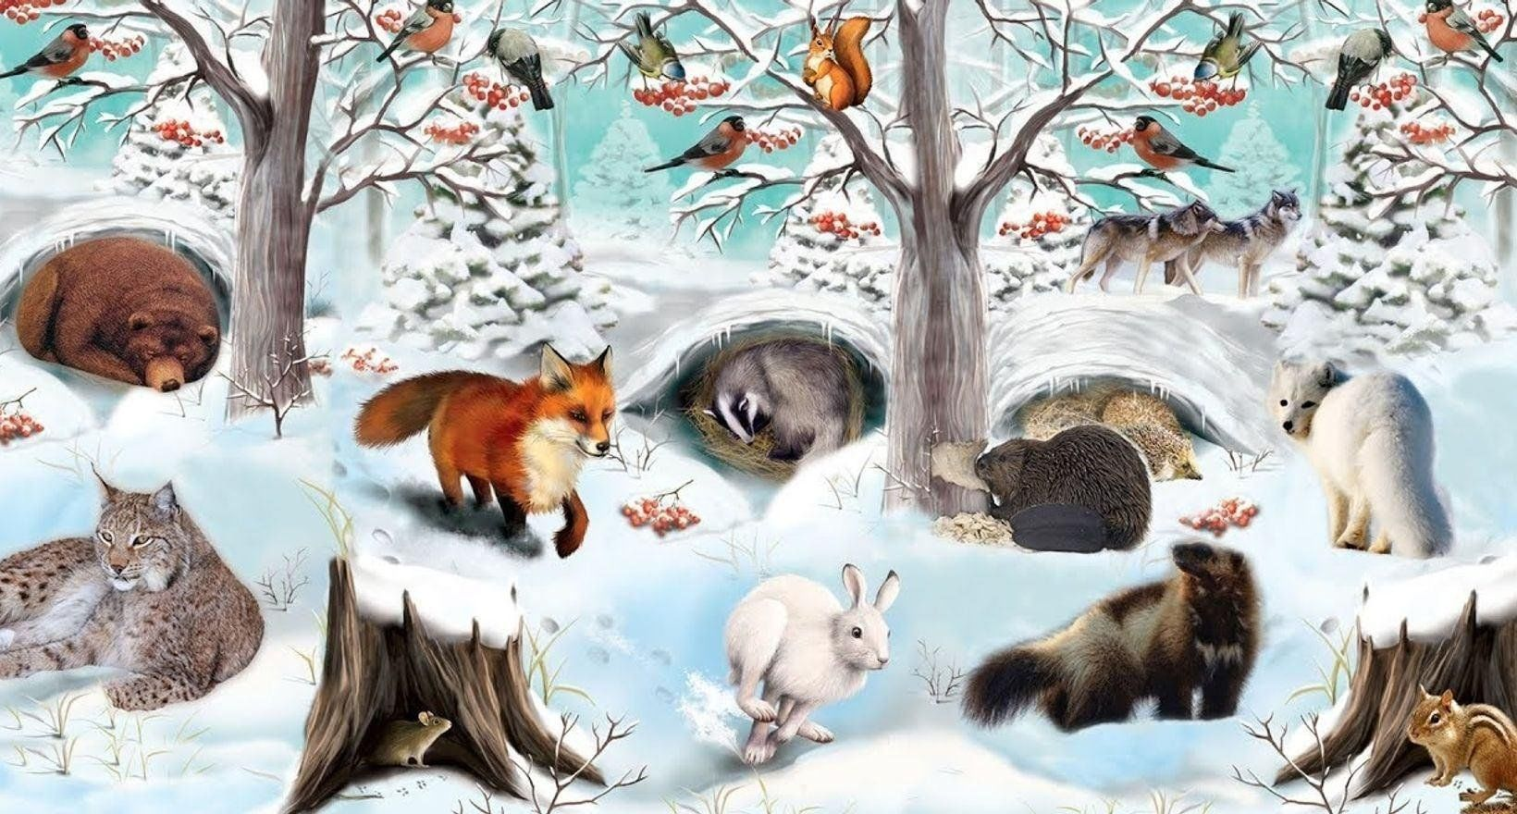

«НАЗОВИ ЛАСКОВО»:
Птица - птичка
Синица - синичка
Снегирь – снегирёк
Сова – совушка
Воробей – воробушек
Крыло – крылышки
Гнездо – гнёздышко
Хвост – хвостик и т.д.
ПОДБИРАТЬ ПРИЗНАКИ:
Снегирь – пушистый, красногрудый…
Воробей – маленький, серый, весёлый….
Перья – мягкие, разноцветные….
ОБРАЗОВЫВАТЬ ПРИТЯЖАТЕЛЬНЫЕ ПРИЛАГАТЕЛЬНЫЕ:
Клюв воробья – воробьиный клюв
Хвост вороны – вороний хвост
Крыло совы – совиной крыло и т.д.
УПОТРЕБЛЯТЬ ПРЕДЛОГИ «НАД», «ПОД», «В», «ИЗ»:
Птицы летают над годовой.
Снегирь сидит под деревом.
В кормушку синица прилетела.
Синица вылетела из кормушки.
ДЕТЁНЫШИ
У белки — бельчонок, бельчата,
у зайчихи — зайчонок, зайчата,
у лосихи — лосенок, лосята,
у лисы — лисенок, лисята,
у волчицы — волчонок, волчата,
у медведицы — медвежонок, медвежата.
У барсучихи – барсучонок, барсучата

